勐海县应急管理局
工作简报
（第 8 期）
勐海县应急管理局办公室 2020年1月21日

创建美好家园 从一点一滴做起
——勐海县应急管理局州庆、春节前开展爱国卫生运动

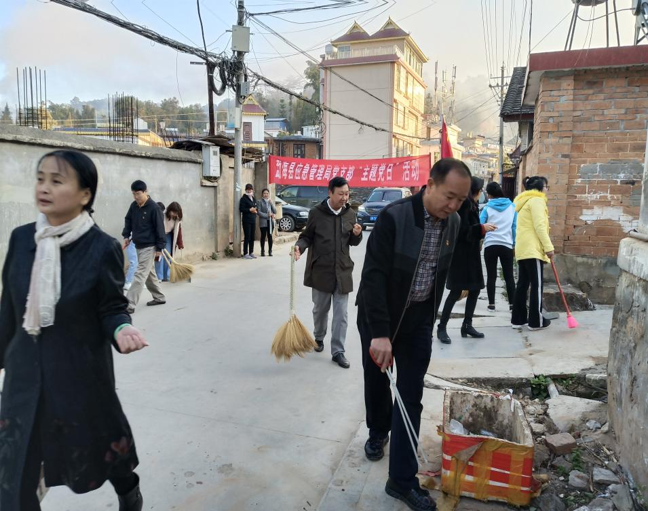
春节前扫尘，是中华民族的传统习俗。春节前扫尘，寓意新的一年“辞旧迎新”。为州庆、春节营造干净整洁、健康快乐的节日氛围，2020年1月21日上午，勐海县应急管理局全体职工积极参与到提升城乡人居环境，清理卫生区域的工作中来。
按照《勐海县爱国卫生运动委员会办公室关于在州庆、春节前开展以环境卫生整治为重点的爱国卫生运动的通知》（海爱卫发﹝2020﹞3号）和“门前五包责任制”要求，我单位积极组织干部职工，从新民路（马车队--建材市场--景龙路口）发动附近居民搞好卫生大扫除，从单位办公区域开始清除杂草，垃圾、疏通排水沟、铲除栏杆和墙上乱贴、乱画“小广告”等义务活动，排查和清理整治环境卫生，彻底清除卫生死角，一直持续检查至我单位挂钩的卫生片区。
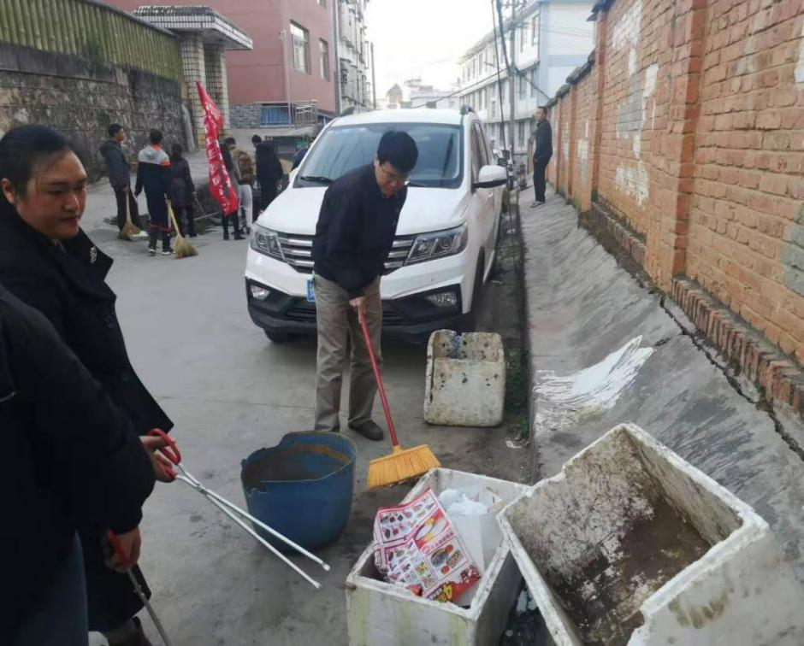
我单位此次清理环境卫生活动，主要以整治乱堆乱放、乱倒乱丢、乱贴乱画、清理乱吊挂横幅，清理乱张贴“牛皮癣”小广告，清理道路及水沟旁污染垃圾，拆除违规置和设置不规范的户外广告等问题为重点，持续抓好卫生区域的环境清洁，为迎新春佳节做好除尘埃、洁环境营造一个良好氛围。